**Tugas Prakarya Materi Cloud Computing**

Mutiara Kasih (27) XII.6 Sosial Bahasa

1.Masuk ke google lalu ketik “Netlify” dan klik web nya

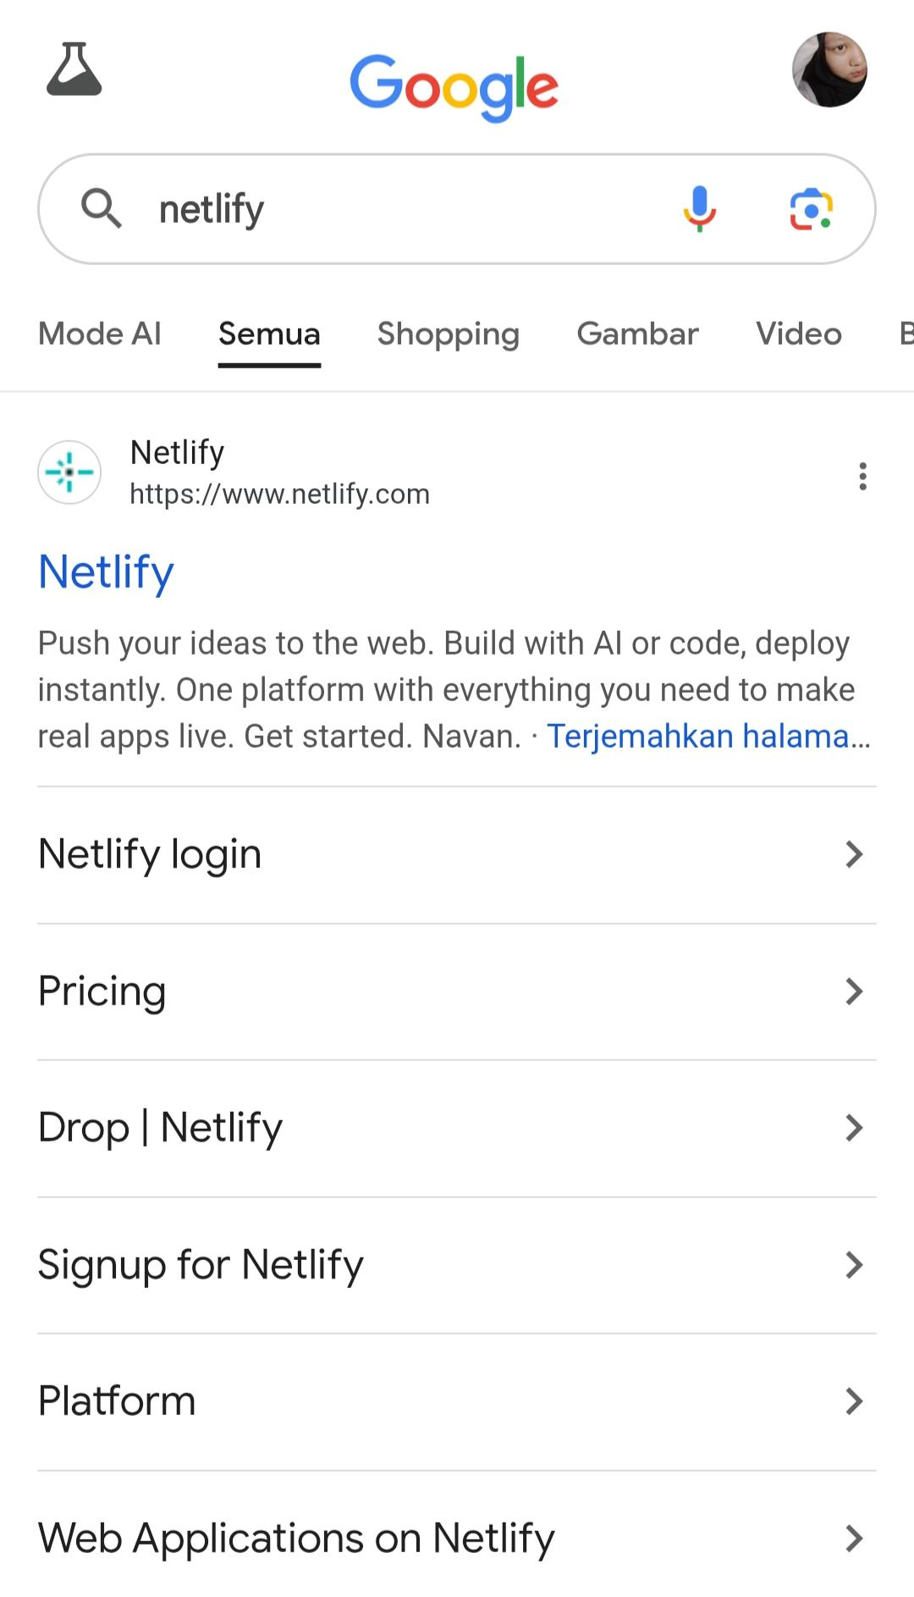

2.Login dengan akun email anda

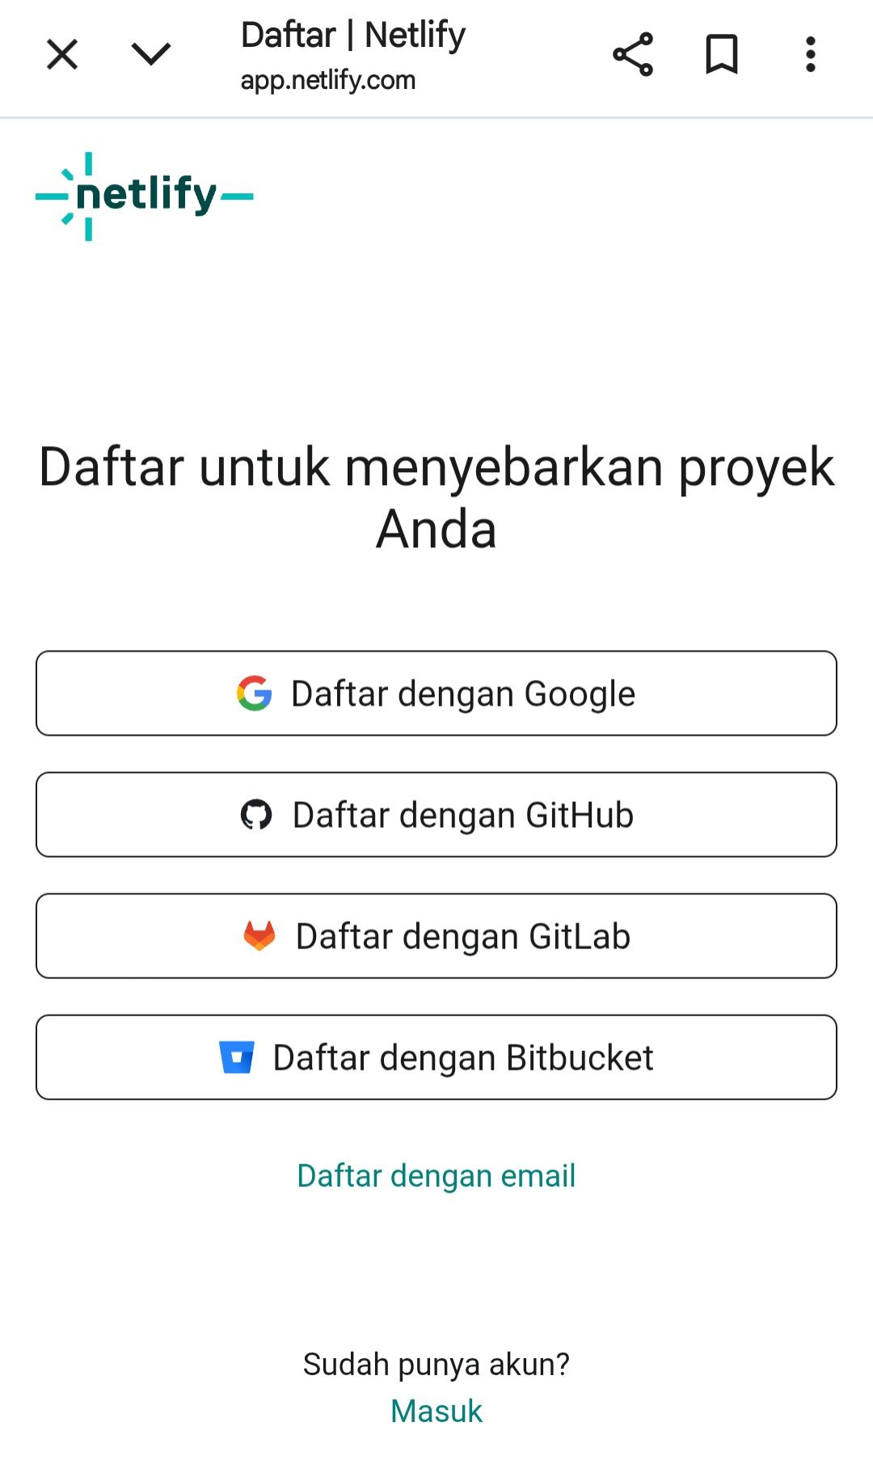

3.Isi form yang ada, seperti dibawah

4.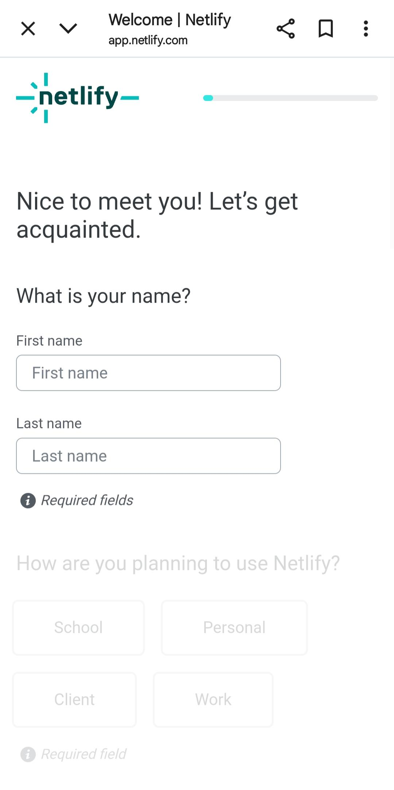Setelah diisi semua, scroll kebawah dan klik “Continue to deploy”

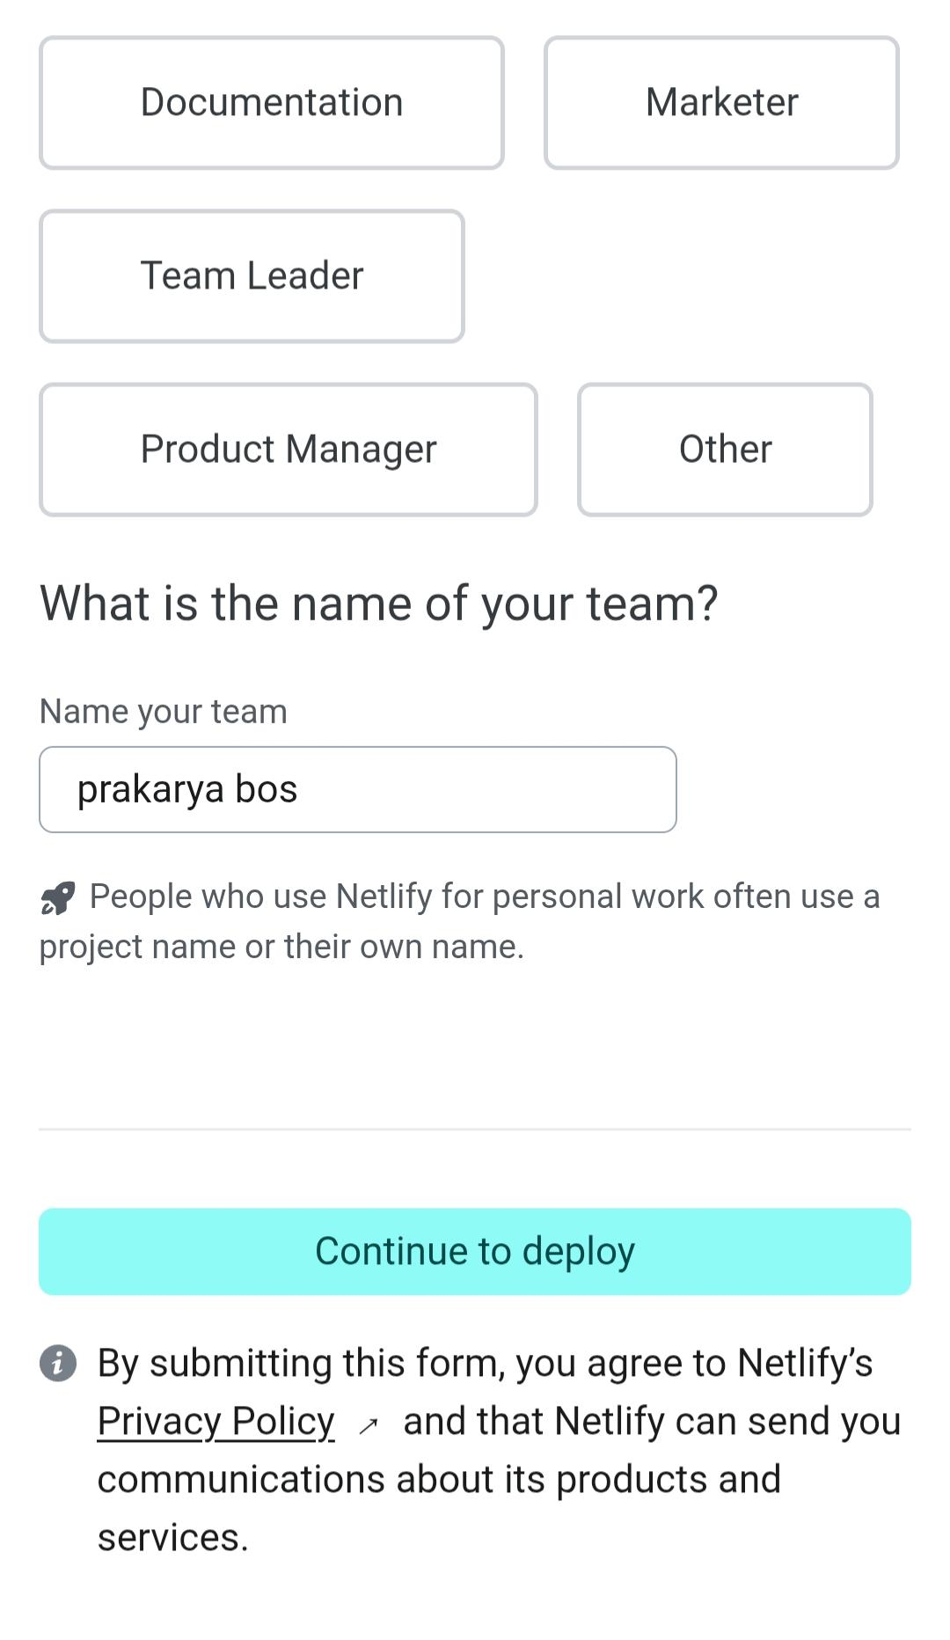5.Lalu klik GitHub, GitLab, Bitbucket, atau Azure DevOps. Saya memilih GitHub

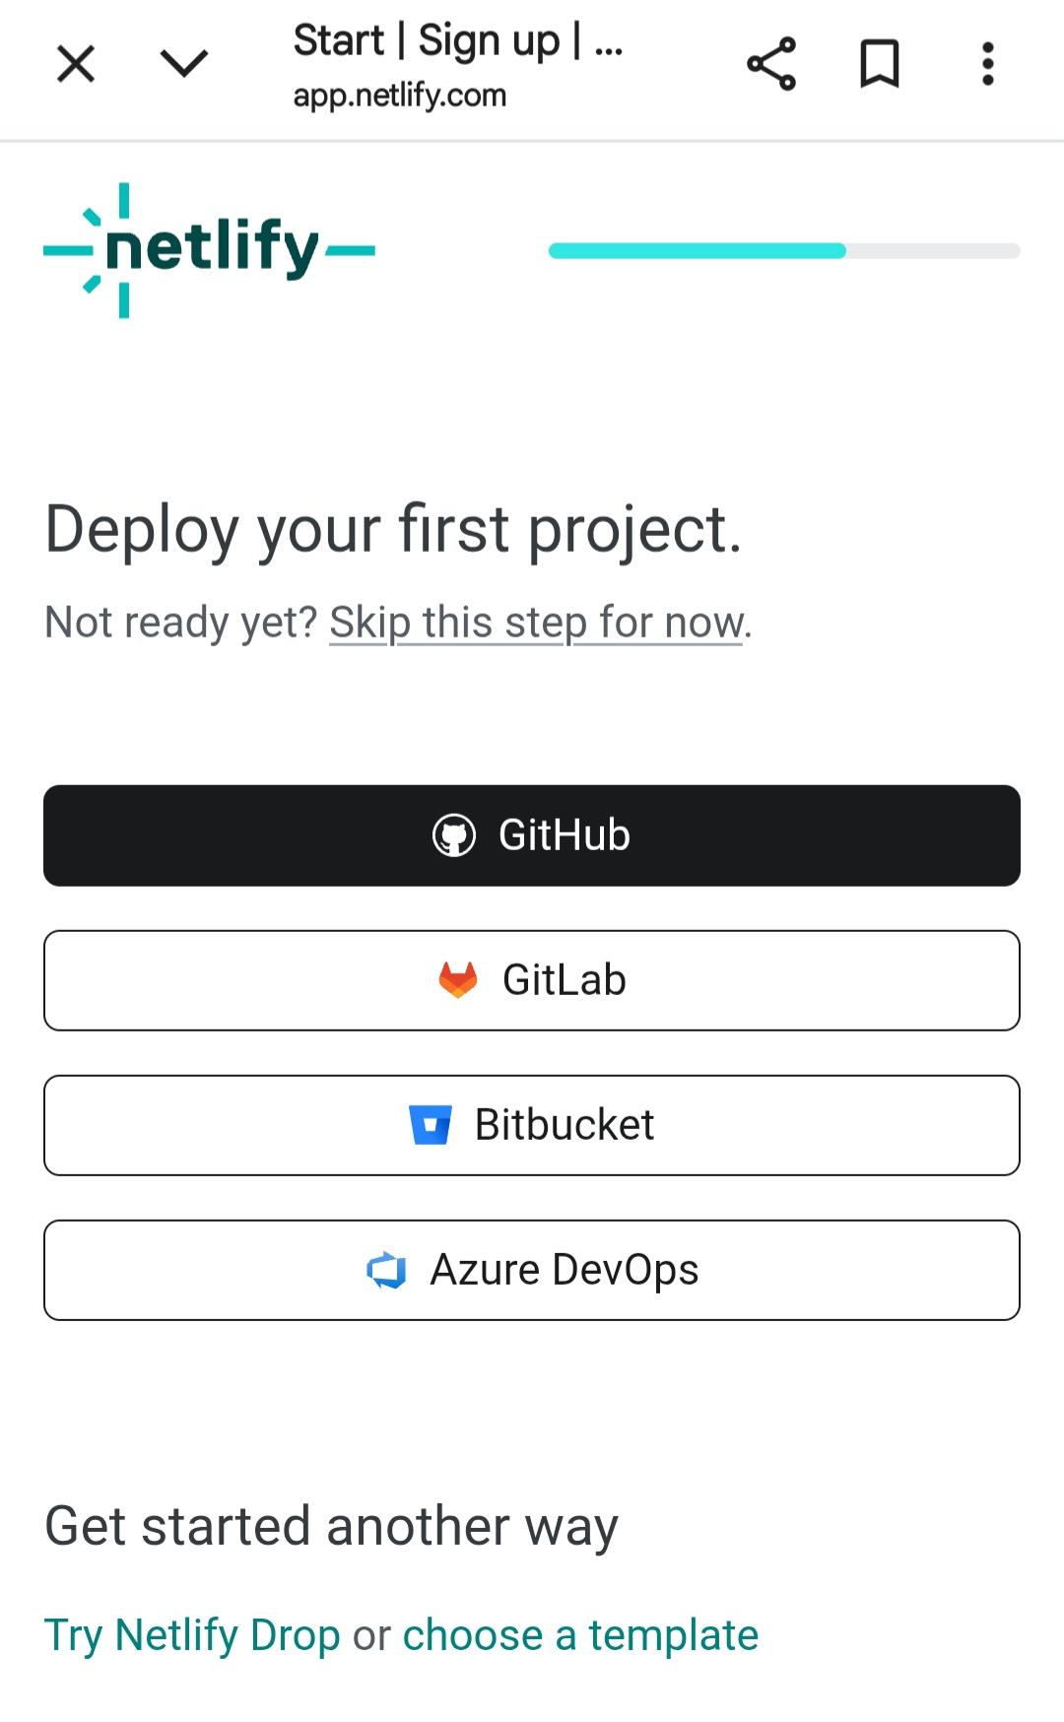6.Maaukkan Email dan Password nya lalu klik “Sign In”

7. 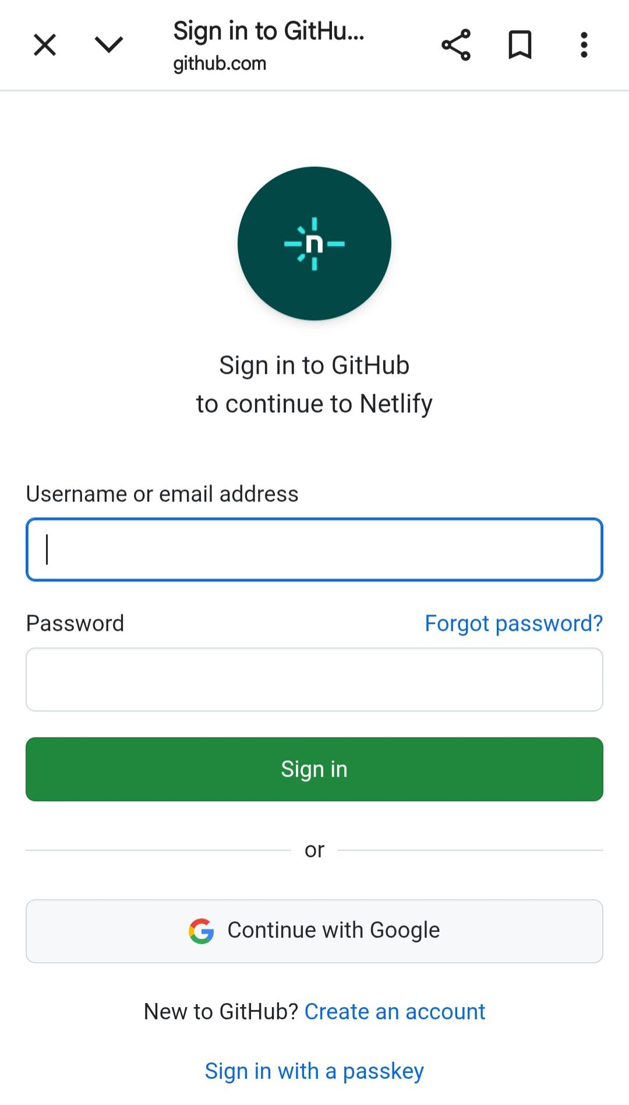Isi form nya dan klik “Create Account” untuk membuat akun

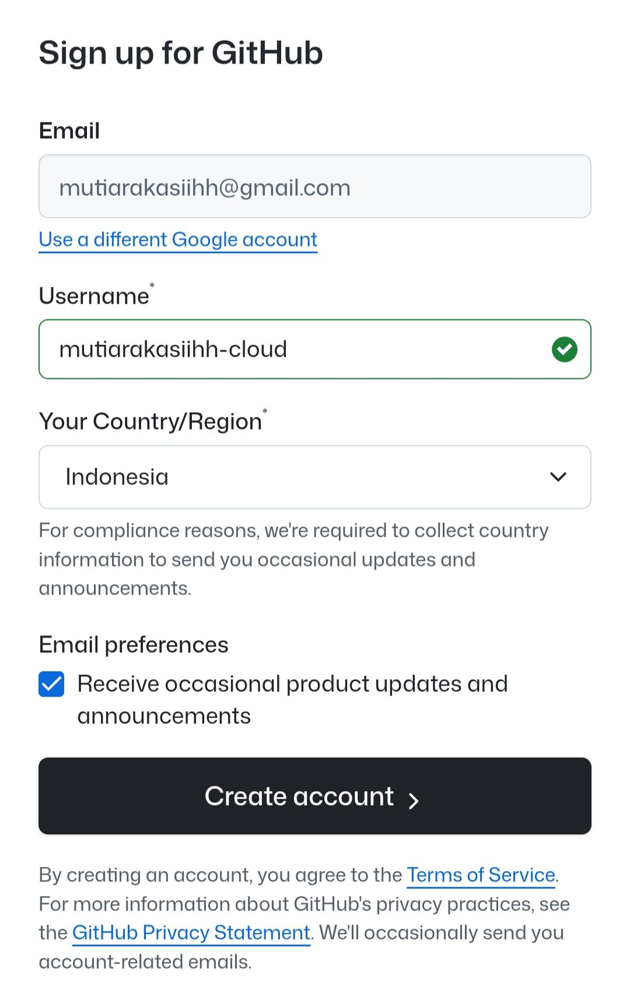8.klik “Authorize Netlify “

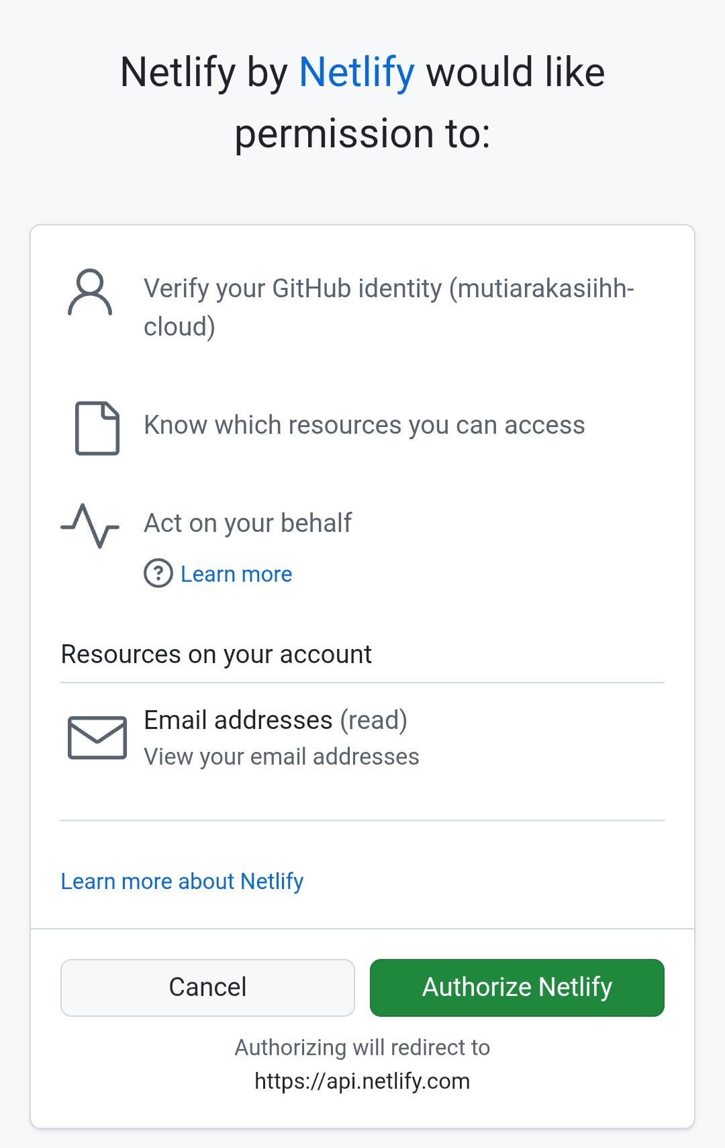9.klik install untuk menginstal

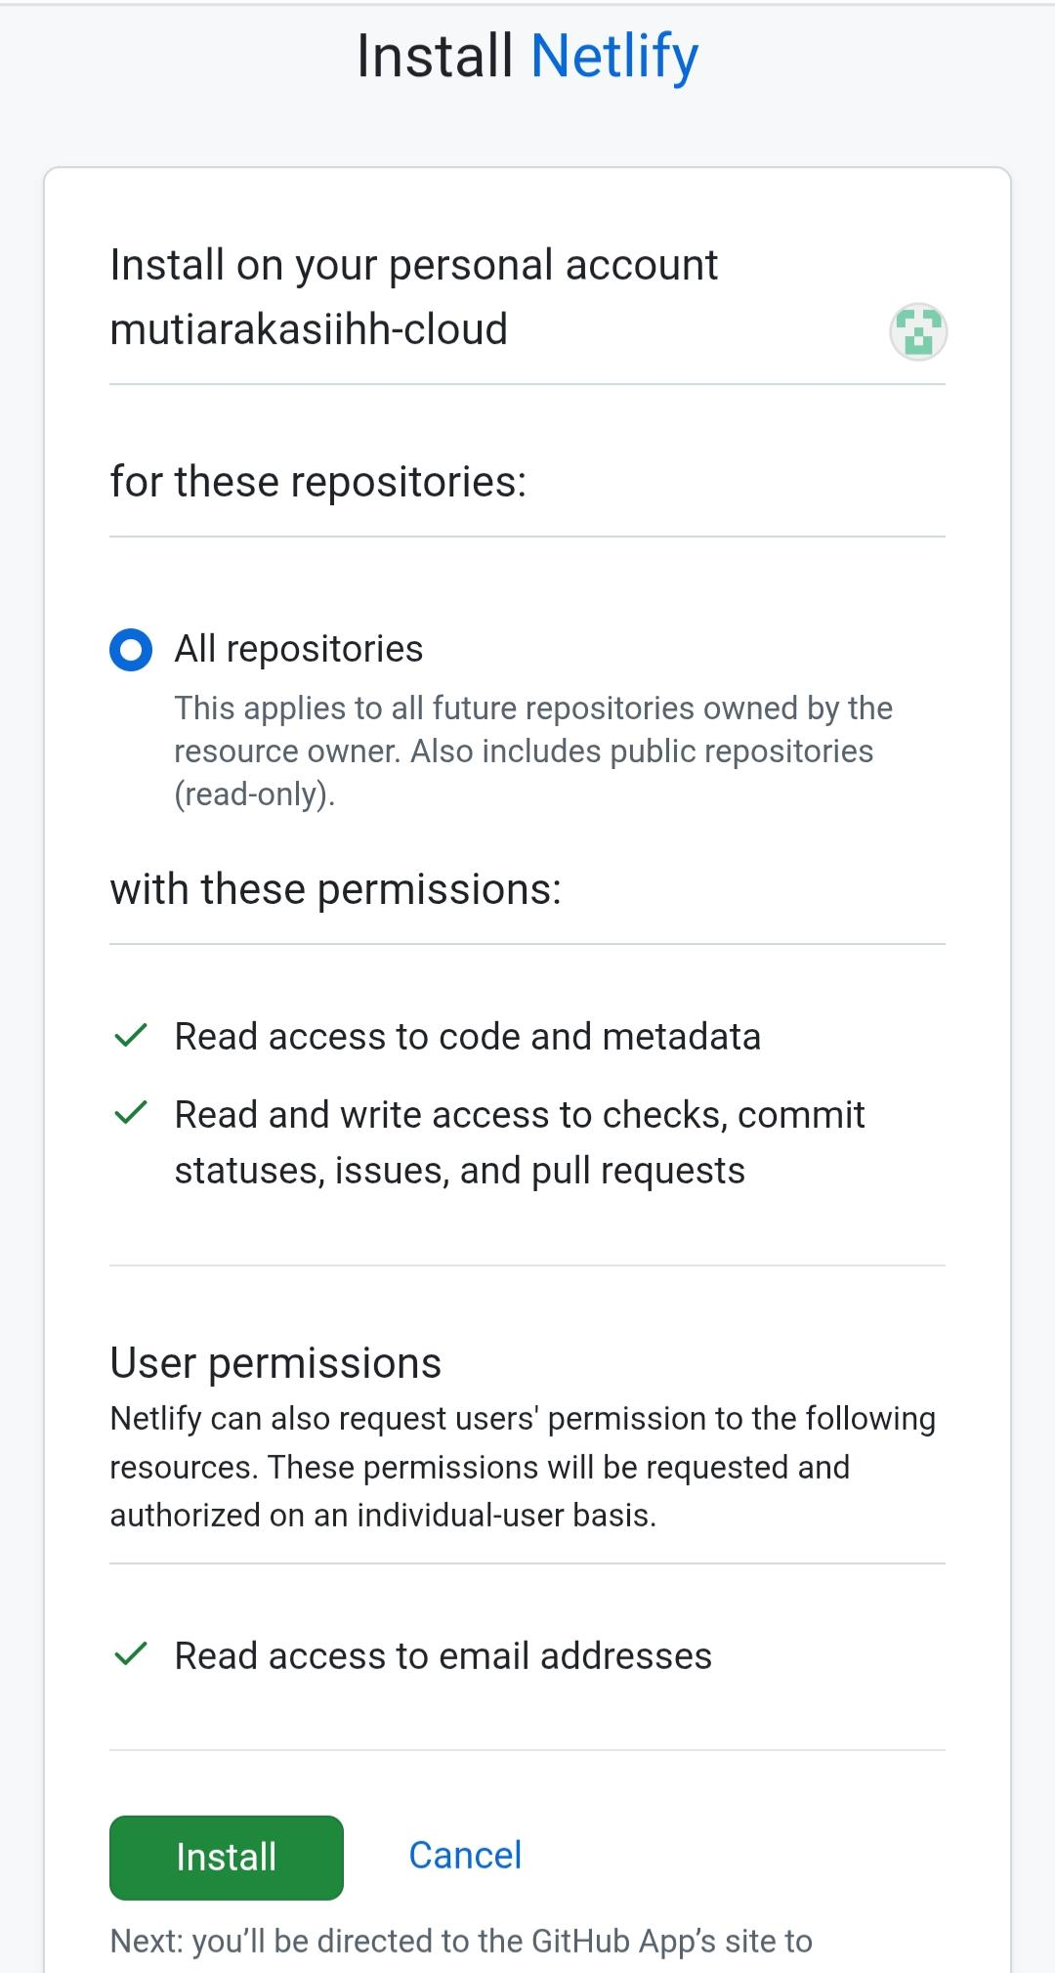

10.Setelah akun mu jadi, klik “Repositories “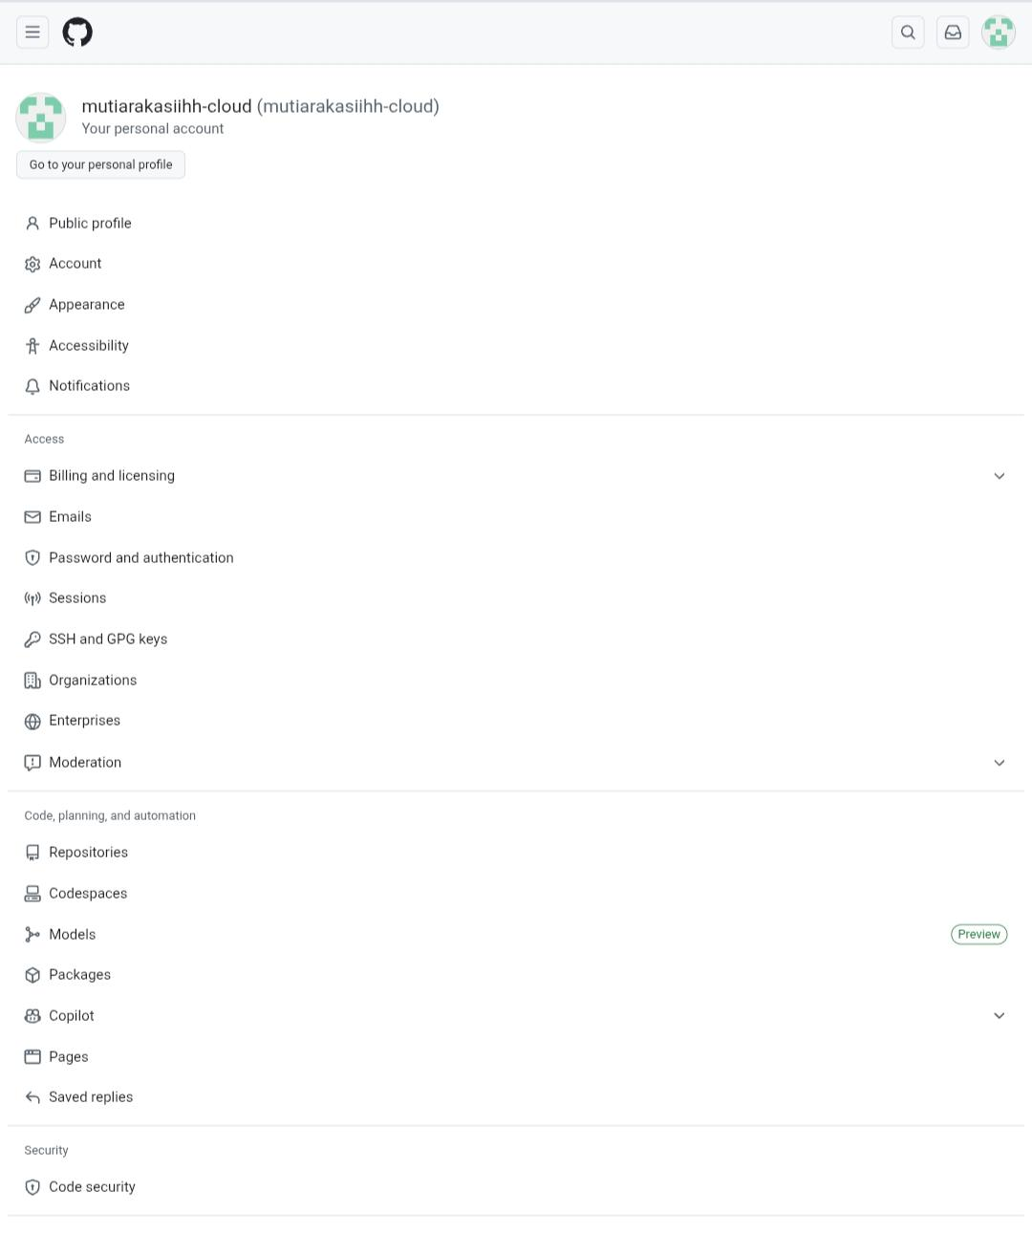

11.Isi form nya sesuai keperluan kalian

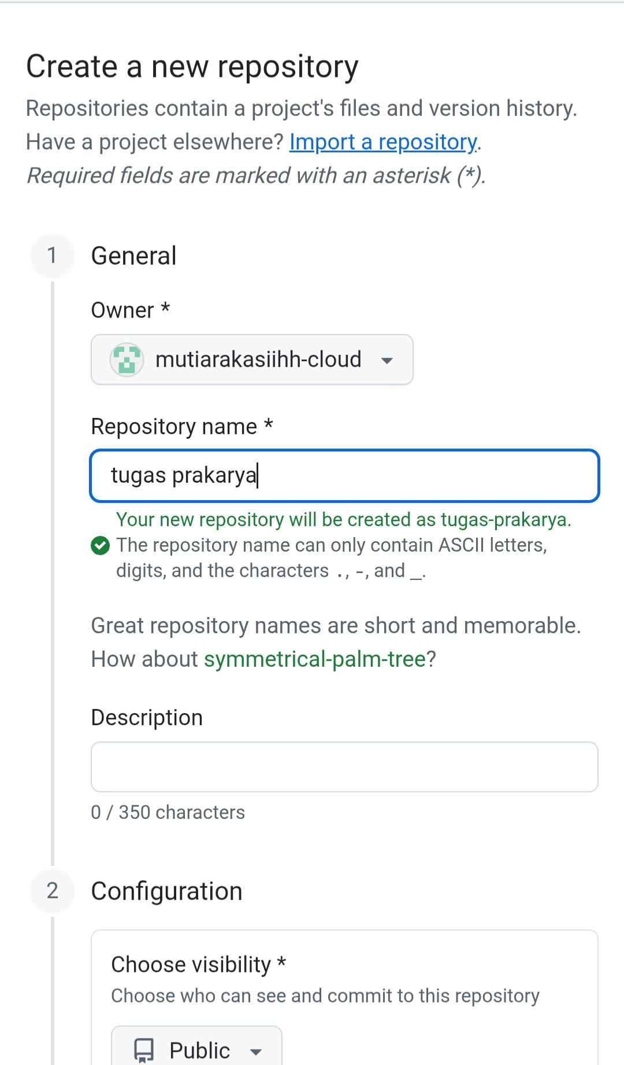

12.Setelah itu klik “Repositories “

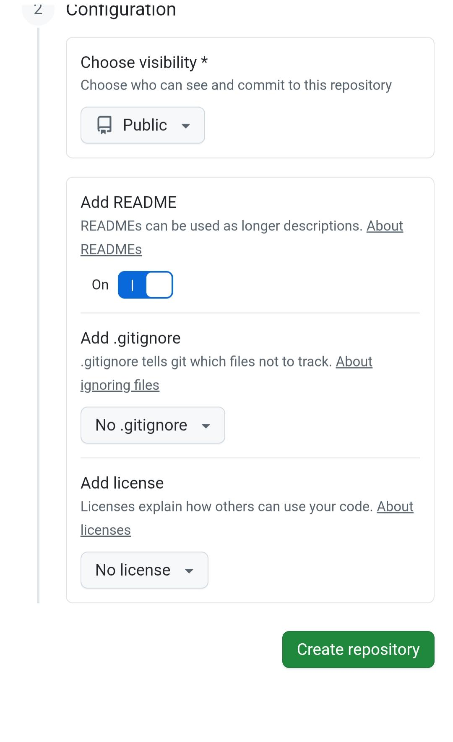13.Klik titik tiga dan klik file

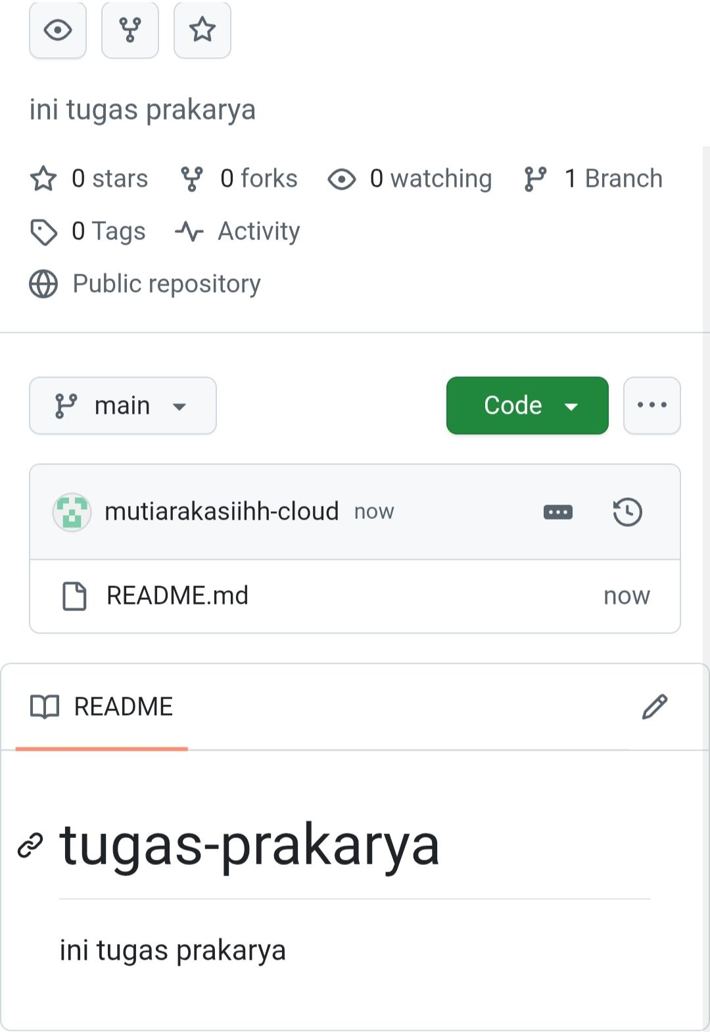

14.Masukkan file lalu **selesaii**

